Neues „Focus“-Ranking:
Eckert Schulen sind Deutschlands
„Top-Anbieter“ für Weiterbildung 2024

Der Fokus auf Praxis, Innovation, Betreuung und Qualität ist das Fundament für die Exzellenz, die das Magazin „Focus“ jetzt mit der Auszeichnung der Eckert Schulen als Deutschlands „Top-Anbieter für Weiterbildung 2024“ besonders würdigt.

Regenstauf – Nicht nur aktuell in konjunkturell herausfordernden Zeiten liegt der Schlüssel für den künftigen beruflichen Erfolg des Einzelnen und der Wettbewerbsfähigkeit Deutschlands in maßgeschneiderten Aufstiegs- und Bildungsangeboten, die Arbeitnehmer auf die künftigen Aufgaben der Arbeitswelt vorbereiten. Dieser Ansatz beflügelte den Aufstieg der bayerischen Eckert Schulen zu einem der führenden Weiterbildungsanbieter Deutschlands mit Standorten von Düsseldorf bis Dresden und von Hamburg bis Freiburg. Das Magazin „Focus“ würdigt diese Rolle als Schrittmacher für neue Karrierewege jetzt besonders: Es zeichnet die Eckert Schulen als Deutschlands „Top-Anbieter für Weiterbildung 2024“ aus.

Für das Ranking analysierte das Recherche-Institut FactField im Auftrag der Focus-Redaktion im Mai dieses Jahres rund 20.000 Anbieter von Erwachsenenbildung in Deutschland. Verliehen wird die Auszeichnung dabei anhand eines umfassenden, auf drei Dimensionen basierenden Kriterienkatalogs.

Reputation, Bekanntheit, Kundennähe als Maßstab im neuen Ranking
Dazu zählt zum einen die Reputation, also die Online-Bewertungen der Anbieter sowie eine Analyse der Tonalität von Webbeiträgen zu den jeweiligen Unternehmen und zum anderen die Bekanntheit. Diese wurde basierend auf der Zahl der Online-Bewertungen und Beiträge im Internet gemessen. Die dritte Dimension ist die Kundennähe. Dabei flossen die Fan- und Followerzahlen sowie die Interaktionen auf den jeweiligen Facebook-Kanälen der Bildungsunternehmen in die Gesamtbewertungen ein. „Die Vorteile dieser Erhebungsmethode liegen in der großen Menge an Urteilen, wodurch ein Höchstmaß an Repräsentativität erreicht wird, sowie in deren Authentizität“, schreiben die Autoren der Studie. Offiziell veröffentlicht wurden die Ergebnisse jetzt im Magazin „Focus“.

Die Freude über die Auszeichnung ist am Sitz des Unternehmens vor den Toren Regensburgs groß – besonders, weil das neue Ranking auf dem direkten Feedback von Teilnehmern beruht: „Menschen an die Hand zu nehmen und ihnen ihre ganz individuellen Aufstiegs- und Erfolgschancen zu eröffnen, das war, ist und bleibt Kern der Philosophie der Eckert Schulen – umso mehr freuen wir uns, dass dieser Ansatz mit dieser Auszeichnung besonders gewürdigt wird“, sagt Alexander Eckert von Waldenfels, der Vorstandsvorsitzende der Eckert Schulen.

Mehr als 150.000 „Aufstiegs-Erfolgsgeschichten“ in mehr als 75 Jahren
Mehr als 150.000 junge und erfahrene Berufstätige haben an Deutschlands größtem privaten Weiterbildungscampus seiner Art in den vergangenen 77 Jahren seit der Gründung 1946 den Turbo für ihre Karriere gezündet. Jährlich legen dort heute rund 10.000 junge und erfahrene Berufstätige den Grundstein für einen erfolgreichen Karrieresprung oder für neue Karriereperspektiven. Was die Eckert Schulen nach Worten des Vorstandsvorsitzenden auszeichnet, sind die individuell auf die Bedürfnisse der Teilnehmer zugeschnittenen Angebote: Am Campus und auch an den regionalen Bildungszentren im gesamten Bundesgebiet bildet das Konzept „Eckert-360 Grad“ die Grundlage für den Erfolg. Je nach Lebenssituation können die Teilnehmer aus verschiedenen Lehrformen wählen und erhalten individuelle Betreuung und Beratung, bereits weit vor der ersten Lerneinheit.

Mehr als 60 renommierte Auszeichnungen
Der Erfolg der individuellen Beratung, Betreuung und der innovativen Zukunftsausrichtung ist messbar: In Summe haben die Eckert Schulen seit 2018 in rund sechzig verschiedenen unabhängigen Analysen und Studien überzeugt: unter anderem vier Mal in Folge, von 2019 bis 2022, mit Top-Noten für die Lernqualität, das Preis-Leistungs-Verhältnis und in der Zufriedenheit der Absolventen als „bester Anbieter für berufliche Weiterbildung“ im Ranking des Magazins „Stern“.

Ein umfassendes Bildungsangebot
Das Bildungsangebot der Eckert Schulen umfasst heute nahezu alle Berufssparten: Vom Staatlich geprüften Techniker und Industriemeister IHK über Fachwirt, Fachkaufmann und Betriebswirt IHK bis hin zu berufsbegleitenden Bachelor- und Master-Studiengängen. Zusätzlich sorgen hauseigene Fach- und Berufsfachschulen für Ausbildungsberufe und aufstiegsorientierte Lehrgänge in den Bereichen Medizin, Hotel und Gastronomie. Ebenfalls Teil der „Eckert-Lernwelt“ ist ein eigenes Berufsförderungswerk, das Menschen durch Umschulungen die Chance auf eine erfolgreiche Rückkehr ins Berufsleben eröffnet, und die „Eckert Schools Digital“. Diese neue Unternehmenstochter ergänzt das Portfolio der Eckert Schulen um innovative Online-Lernwelten und begleitet Betriebe dabei, digitale Weiterbildungsangebote zu entwickeln. Mit bundesweit mittlerweile zehn Sprachzentren setzen die Eckert Schulen zudem ein starkes Zeichen für Integration.

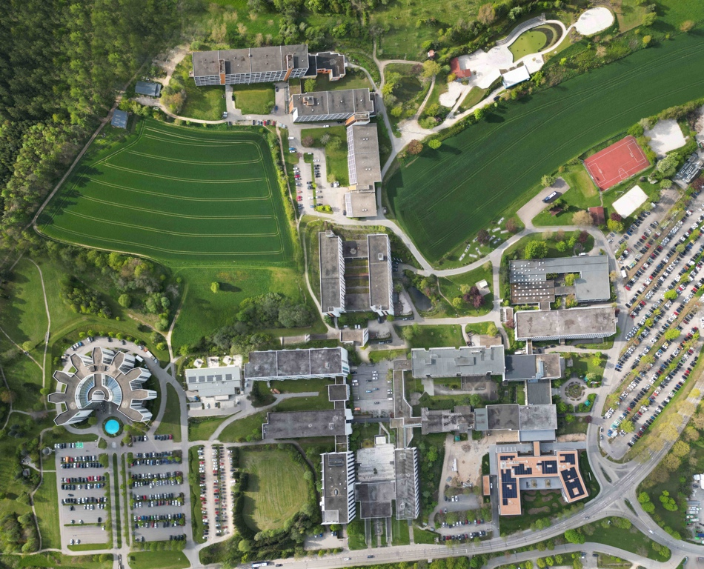

Die Freude über die Auszeichnung ist am Sitz des Unternehmens vor den Toren Regensburgs groß – besonders, weil das neue Ranking auf dem direkten Feedback von Teilnehmern beruht. Foto: Eckert Schulen
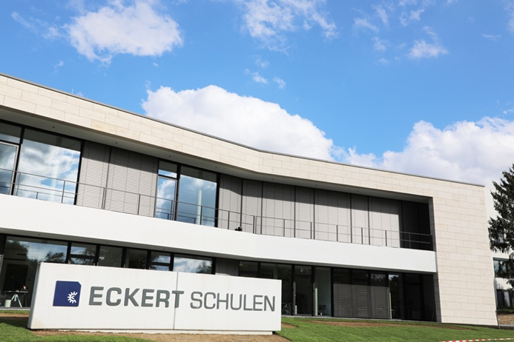

Der Fokus auf Praxis, Innovation, Betreuung und Qualität ist das Fundament für die Exzellenz, die das Magazin „Focus“ jetzt mit der Auszeichnung der Eckert Schulen als Deutschlands „Top-Anbieter für Weiterbildung 2024“ besonders würdigt. Foto: Eckert Schulen

Mehr als 150.000 junge und erfahrene Berufstätige haben an Deutschlands größtem privaten Weiterbildungscampus seiner Art in den vergangenen 77 Jahren seit der Gründung 1946 den Turbo für ihre Karriere gezündet. Jährlich legen dort heute rund 10.000 junge und erfahrene Berufstätige den Grundstein für einen erfolgreichen Karrieresprung oder für neue Karriereperspektiven. Foto: Eckert Schulen

Pressekontakt:
Dr. Robert Eckert Schulen AG
Dr.-Robert-Eckert-Str. 3, 93128 Regenstauf
Telefon: +49 (9402) 502-480, Telefax: +49 (9402) 502-6480
E-Mail: andrea.radlbeck@eckert-schulen.de
Web: www.eckert-schulen.de
___________________________________
Die Eckert Schulen sind eines der führenden privaten Unternehmen für berufliche Bildung, Weiterbildung und Rehabilitation in Deutschland. In der über 75-jährigen Firmengeschichte haben mehr als 150.000 Menschen einen erfolgreichen Abschluss und damit bessere berufliche Perspektiven erreicht. Die Eckert Schulen tragen dazu bei, dass möglichst viele eine qualifizierte Aus- und Weiterbildung erhalten. Das Bildungskonzept „Eckert 360 Grad“ stimmt die unterschiedlichen Lebenskonzepte mit den angestrebten Berufswünschen lückenlos und maßgeschneidert aufeinander ab. Die flexible Kursgestaltung, eine praxisnahe Ausbildung und ein herausragendes technisches Know-how sorgen für eine Erfolgsquote von bis zu 100 Prozent und öffnen Türen zu attraktiven Arbeitgebern.

